Projekt: Ushqimi dhe shëndeti
Fusha: Shkencat e natyrës Lënda: Njeriu dhe natyra Klasa: II
Qëllimi i projektit: Qëllimi i projektit është që nxënësit të kuptojnë rëndësinë e ushqimit të shëndetshëm për trupin e tyre, të dallojnë ushqimet e shëndetshme nga ato të pashëndetshme dhe të paraqesin njohuritë e tyre përmes vizatimeve apo prezantimeve të thjeshta.
Përmes këtij aktiviteti, nxënësit mësojnë të bëjnë zgjedhje më të mira për shëndetin e tyre të përditshëm.

Përgatitja:
Mësimdhënësi/ja sjell fotografi në një kosh me ushqime të ndryshme:
- të vizatuara;
- të prera nga revista;
- kartonë me emra ushqimesh;
- ushqimet janë të përziera: të shëndetshme dhe jo të shëndetshme;
- fletë e bardhë A3.

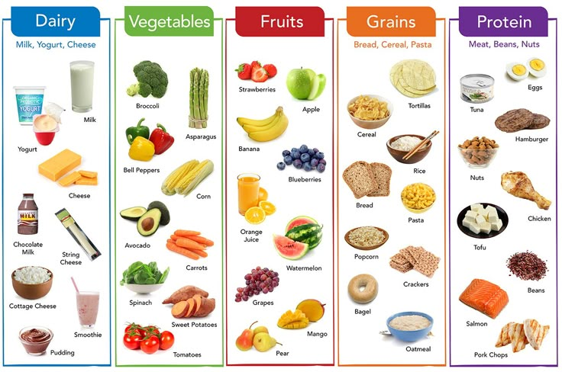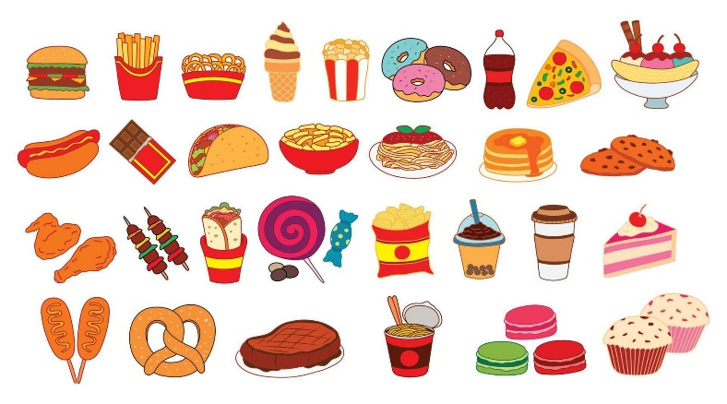

Mësimdhënësi/ja fton disa nxënës një nga një të zgjedhin 2 ushqime nga kutia.
Për çdo ushqim të zgjedhur, nxënësi emërton dhe tregon nëse mendon se është e shëndetshme apo e pashëndetshme.
Mësimdhënësi/ja diskuton bashkë me nxënësit për rëndësinë e ushqimeve që konsumojnë për çdo ditë.
Udhëzohen që të punojnë në grupe dhe të ndërtojnë një pjatë të shëndetshme.

Nxënësit ndahen në 4 grupe:
- Grupi i parë – frutat dhe perimet
- Grupi i dytë – qumështi dhe produktet e qumështit
- Grupi i tretë – drithërat dhe buka
- Grupi i katërt – proteinat (mishi, vezët, fasulet)

Ecuria
Nxënësit të ndarë në 4 grupe. Secilit grup i jepet një fletë e bardhë formati A3 dhe figurat e ushqimeve të prera apo të vizatuara i ngjitin me ngjitës në fletë.
Vëzhgohet bashkëpunimi në grup, nxënësit ndihmohen nëse kanë paqartësi në identifikimin e ushqimeve.
Nxënësit nxiten të diskutojnë mes vete për të vendosur çfarë të ngjitin në fletë.

Përfundimi:
Secili grup paraqet “pjatën e vet” para klasës duke i emërtuar ushqimet që kanë zgjedhur dhe duke treguar pse mendojnë që janë të shëndetshme.
Mësuesi/ja shkruan në tabelë:
“Ushqimi është si karburant për trupin”.
“Të hamë gjëra që na japin fuqi, jo vetëm shije”.

Vlerësimi:
Nxënësit vlerësohen për:
- pjesëmarrjen aktive në grup dhe bashkëpunimin;
- kreativitetin dhe pastërtinë e punës në fletë;
- shprehjen e mendimit gjatë prezantimit.
Nxënësit mund të vlerësohen me “dy yje e një dëshirë”
Nëse i kanë punuar saktë, vendosen dy yje, por nëse kanë gabuar, vendoset një zemër për përmirësim.

